# 道岔检测系统功能介绍

该系统基于LSD线检测法，并对检测到的直线进行进一步筛选，得出符合铁轨边缘标准的直线，通过最后得出直线的条数来判断输入的图片场景是否为道岔场景，另外，该系统还可以根据检测出直线的条数和长度来判断输入的场景是否为有砟场景。

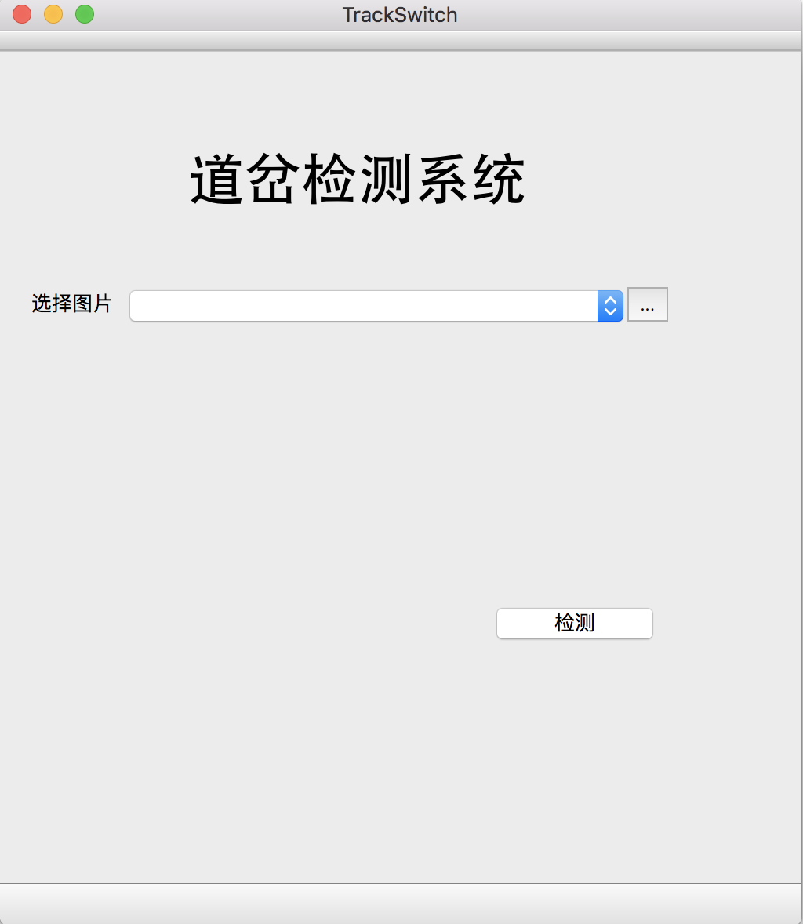

软件主要功能及使用方法介绍如下。

本系统的主界面如下图所示，最上方是图片选择部分，点击最右边的按钮可以选择图片，选择图片后，图片的路径会出现在界面中。

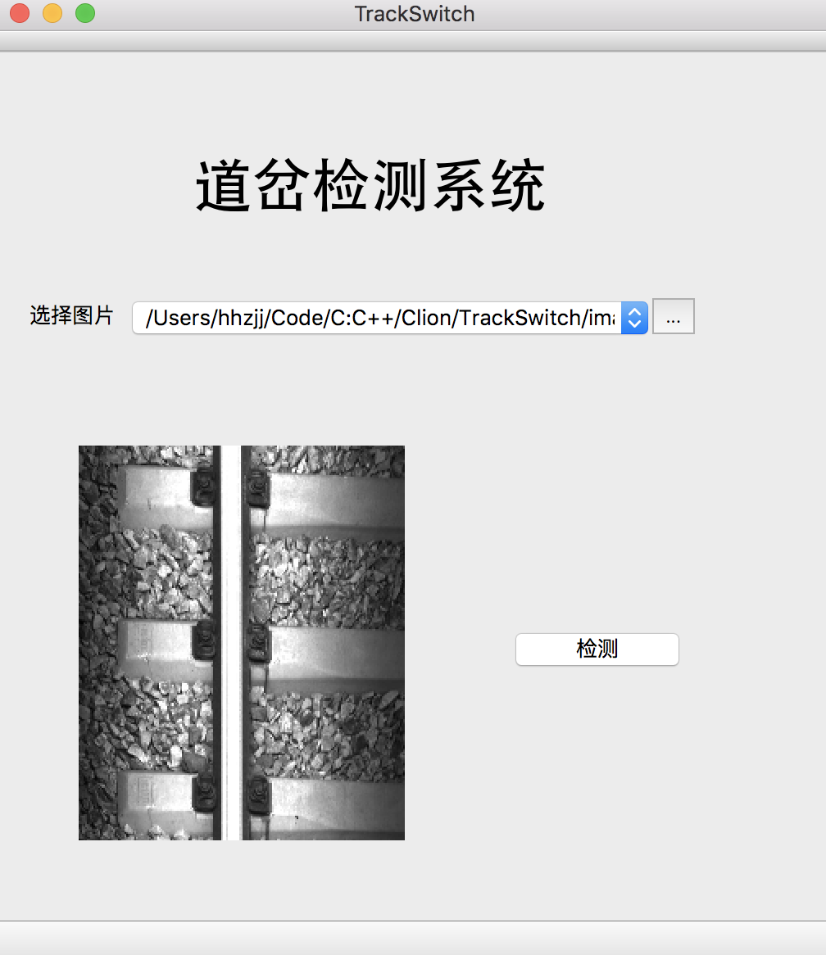

随后点击检测按钮，开始对选择的图片进行检测，检测结果会显示在图片旁。

